COMMUNIQUÉ DE PRESSE

Le 25 octobre 2017
LEXUS DÉVOILE LE CONCEPT LS+, UN VAISSEAU AMIRAL QUI OUVRE LA VOIE AUX TECHNOLOGIES DE CONDUITE AUTONOME DE 2020
- Hommage au 10e anniversaire des modèles sport estampillés « F » avec des éditions limitées

Dans le cadre du 45e Salon de l’Automobile de Tokyo, Lexus présente, en première mondiale, son concept de berline porte-étendard autonome « LS+ Concept »^{*1}. Elle dévoile aussi des éditions limitées du coupé RC F et la berline sportive GS F afin de célébrer le 10e anniversaire des modèles sport de Lexus reconnaissables au monogramme « F ». Ces éditions limitées ne seront pas commercialisées sur le marché belge.
Lexus vise à contribuer à une mobilité zéro décès dans le monde. À cet effet, elle a introduit activement des technologies avancées reposant sur son concept de gestion intégrée de la sécurité^{*2}. Afin que tous les conducteurs puissent se déplacer en sécurité et en douceur tout en bénéficiant d’un bon agrément et d’un plaisir de conduite de haut niveau, Lexus développe des technologies de conduite autonome. Elle entend ainsi déployer au cours du premier trimestre de 2020 ses technologies d’« Urban Teammate » en vue d’une conduite autonome sur la voie publique.

PRINCIPALES CARACTÉRISTIQUES DU CONCEPT « LS+ CONCEPT »
Doté de technologies dernier cri, le LS+ Concept illustre l’avenir de la limousine porte-étendard « LS ». Fort de ses lignes futuristes, sophistiquées et statutaires et de ses technologies de conduite autonome qui seront déployées en 2020, le LS+ Concept a été conçu comme le symbole de l’anticipation chère à Lexus.
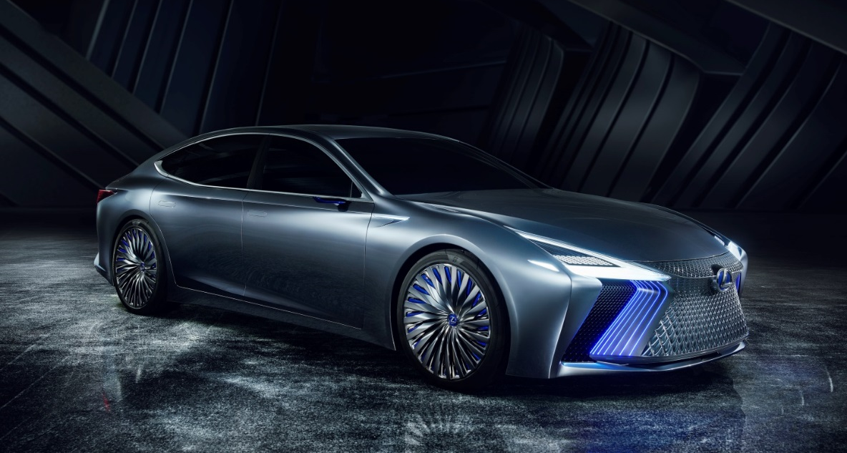
LS+ Concept
Lignes futuristes, sophistiquées et statutaires illustrant l’avenir de la LS, la limousine porte-drapeau de la marque
Annonçant l’avenir stylistique de la LS, le LS+ Concept, résolument statutaire, est le vaisseau amiral de la marque qui trace l’orientation du design des Lexus de prochaine génération, basé sur la philosophie du design L-finesse de Lexus^{*3}. En plus d’une évolution pour le moins audacieuse de la calandre trapézoïdale en sablier, équipée d’un grand volet actif qui contribue à la fois à améliorer le refroidissement et les performances aérodynamiques, l’avenir du langage stylistique spécifique de Lexus s’exprime dans le LS+ Concept, au travers de, entre autres, des projecteurs et des blocs optiques arrière partiellement au laser ainsi que des rétroviseurs latéraux électroniques.

Technologies autonomes dernier cri assistées par IA
- Lexus vise à créer un monde où tout le monde peut bénéficier d’une mobilité alliant sécurité, douceur de conduite et autonomie, à la faveur de technologies de conduite autonome. Plus précisément, elle entend déployer la conduite autonome de l’entrée à la sortie des routes réservées aux véhicules à moteur en utilisant des technologies de conduite autonome regroupées dans le « Highway Teammate », qui, en perspective de son application en 2020, équipe le LS+ Concept. Sur les routes réservées aux véhicules automoteurs, ces technologies peuvent déjà gérer automatiquement les voies convergentes, les changements de bande de circulation et de direction, ainsi que le maintien du véhicule dans sa bande et de la distance entre véhicules, grâce à une reconnaissance appropriée, à une faculté de jugement et à la prise en charge par les systèmes embarqués qui réagissent aux conditions réelles de la circulation.
- Le LS+ Concept peut communiquer avec un centre de données afin d’actualiser son logiciel systèmes, permettant ainsi l’ajout de nouvelles fonctions. Parallèlement, l’IA qui apprend des Big Data, y compris des informations sur les routes et les zones environnantes, assure un niveau élevé de conduite autonome. La voiture est capable d’évoluer avec ses utilisateurs, et marque l’avènement d’une nouvelle ère pour l’image des voitures auxquelles les hommes peuvent désormais s’attacher émotionnellement.

PRINCIPALES CARACTÉRISTIQUES DES MODÈLES « F » 10E ANNIVERSAIRE EN ÉDITIONS LIMITÉES
Depuis le lancement de l’IS F en 2007, les modèles sport de Lexus arborant le monogramme « F » ont toujours été créés afin de donner le sourire à toute personne qui veut éprouver un plaisir au volant, quels que soient ses talents de pilote. Cette approche a permis de forger l’image sportive de Lexus dans l’imaginaire du public. Les éditions limitées annoncées aujourd’hui célèbrent le 10e anniversaire de la création des modèles « F ». Elles présentent des caractéristiques spécifiques comme des amortisseurs hautes performances pour améliorer la stabilité de la direction et des silencieux en titane ultralégers qui améliorent encore l’agrément de conduite légendaire des modèles « F ». Du plastique renforcé de fibres de carbone (CFRP) est utilisé à l’extérieur pour donner une touche encore plus sportive et les panneaux de carrosserie arborent un gris mat. L’habitacle se pare d’une couleur spéciale ponctuée par la teinte symbolisant le « F », « Heat Blue ». Ces éléments et d’autres encore accentuent le caractère exclusif de ces modèles.
Lexus prévoit d’écouler 50 exemplaires à la fois du RC F et de la GS F en éditions limitées chez les concessionnaires japonais au printemps 2018.
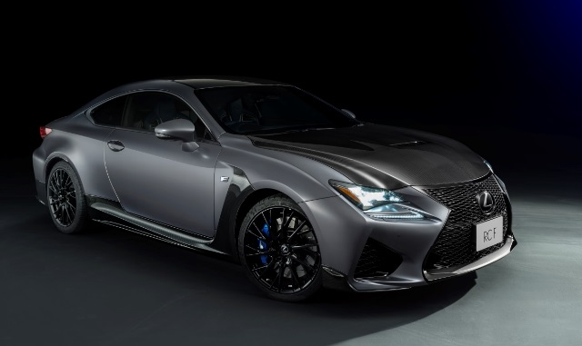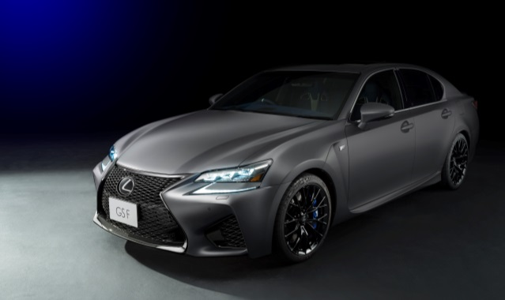
Édition limitée du coupé RC F Édition limitée de la GS F

*1 – Le 45e Salon de l’Auto de Tokyo se tiendra sur le site du Tokyo Big Sight, en bord de mer, du 25 octobre au 5 novembre. Les 25 et 26 octobre seront réservés à la presse, le 26, le Salon sera accessible sur invitation spéciale et le 27 est la date de l’avant-première. Le Salon sera accessible au grand public du 28 octobre au 5 novembre.
*2 – Le concept d’intégration des technologies et des systèmes de sécurité individuelle d’un véhicule afin d’obtenir un niveau de prise en charge accru des conducteurs dans toutes les situations de conduite.
*3 - L-finesse est la philosophie du design originale de Lexus. Elle s’appuie sur les concepts d’« avant-garde » et de « finesse ». Elle vise à créer plus de valeur ajoutée en harmonisant des éléments apparemment antinomiques au travers de son approche baptisée « YET » (Et pourtant…).

# # #

